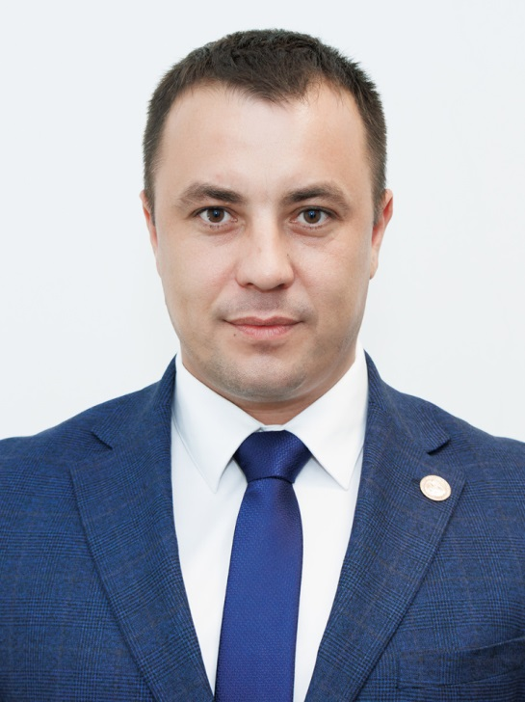
АХМЕТШИН
АЙРАТ АМИРОВИЧ
Руководитель Исполнительного комитета Верхнеуслонского муниципального района
422570, Республика Татарстан, Верхнеуслонский муниципальный район, с.Верхний Услон ул. Чехова, д.18
Телефон:
8(84379)2-12-67
Факс:
8(84379)2-12-67
E-Mail:
Ahmetshin.A@tatar.ru

